’s-Hertogenbosch
Verwersstraat 8

Kadastraal : ’s Hertogenbosch, H-1020  Monumentnr. : SOM0683  Huidige functie : winkel | Bouwjaar : ca. 1870, kern XVI  Architect :  Oorspr.functie : woon-werkhuis

Verbouwingen : 1999
Archief : Gemeente ’s-Hertogenbosch, afdeling BAM
Datum document: 08-11-2007

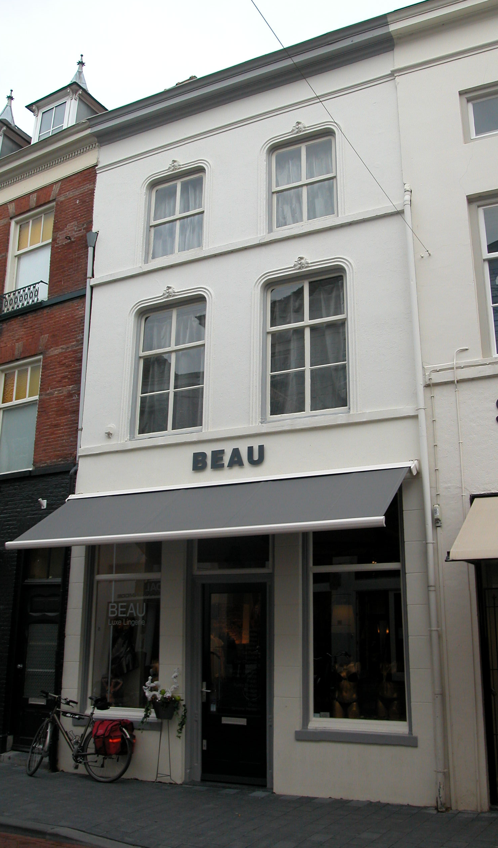

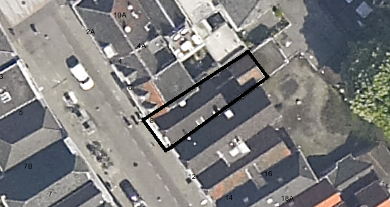
globale aanduiding van het perceel

Context

(Bouw)historie:
Het pand Verwersstraat 8 stond reeds in de 16de eeuw bekend als "De rooie Handt". Dit oude pand is in de tweede helft van de 19de eeuw verbouwd. Tijdens deze verbouwing werd het pand ook voorzien van een nieuwe voorgevel en een nieuw interieur. In 1999 is de 19de-eeuwse indeling tijdens een verbouwing verwijderd en is het pand onderworpen aan een bouwhistorisch onderzoek. Uit dit onderzoek bleek dat er in het gebouw nog diverse elementen van de waardevolle 16de-eeuwse kern bewaard zijn gebleven (muurwerk, balklaag en diverse belangrijke bouwsporen). De huidige indeling dateert uit 1999. De begane grond is geheel in gebruik als winkel en de verdiepingen als opslag.

Ligging:
Het pand ligt op een rechthoekig perceel aan de noordoostelijke zijde van de Verwersstraat, vlakbij de hoek met de Fonteinstraat en net buiten de eerste ommuring. De huidige perceelsgrenzen komen overeen met de perceelsgrenzen (en bebouwing) op de kadastrale minuut uit 1823. De Verwersstraat dankt zijn naam aan het grote aantal lakenververs dat zich hier in de loop van de 15de eeuw vestigde.

Beschrijving

Algemeen (hoofdvorm, kap):
Het pand bestaat uit een voorhuis met vast achterhuis en een (oorspronkelijk) los éénlaags achterhuis onder een zadeldak. Het hoofdpand omvat een begane grond, verdieping en een zolder onder een zadeldak met de nok haaks op de voorgevel en een voordakschild. Het dak is gedekt met gesmoorde pannen. Het perceel is geheel bebouwd.

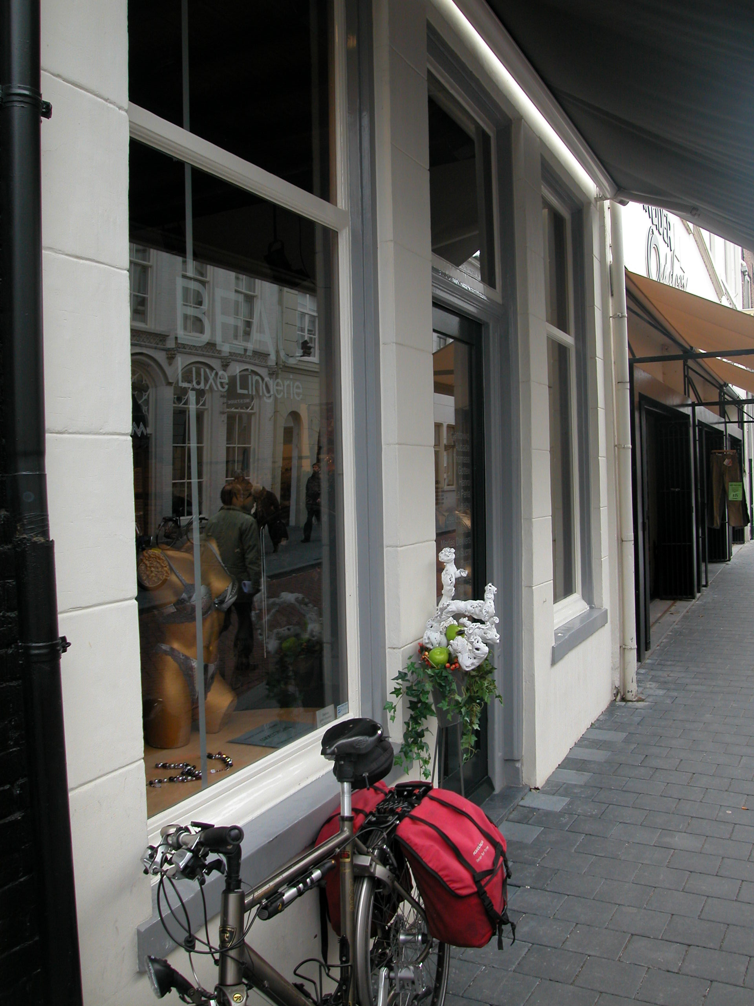

Voorgevel:
De voorgevel is gepleisterd en heeft op de begane grond schijnvoegen. De gevelindeling dateert nog geheel uit de periode van de verbouwing in de tweede helft van de 19de eeuw, ook de indeling van de pui. Deze bevat links en rechts van de centraal gesitueerde ingang met bovenlicht een venster met H-raam (vernieuwd) binnen een kozijn met duivejagersprofilering. Op de eerste verdieping bevat de gevel boven een kordonlijst twee vensters met afgeronde hoeken en 6-ruits schuiframen. De vensters zijn gevat in een geprofileerde gepleisterde omlijsting met kuif. Deze vensters worden op de zolderverdieping herhaald met 4-ruits schuiframen. Ook hier zijn ze direct boven een kordonlijst geplaatst. De gevel wordt afgesloten door een hoofdgestel met architraaf, fries en kroonlijst.

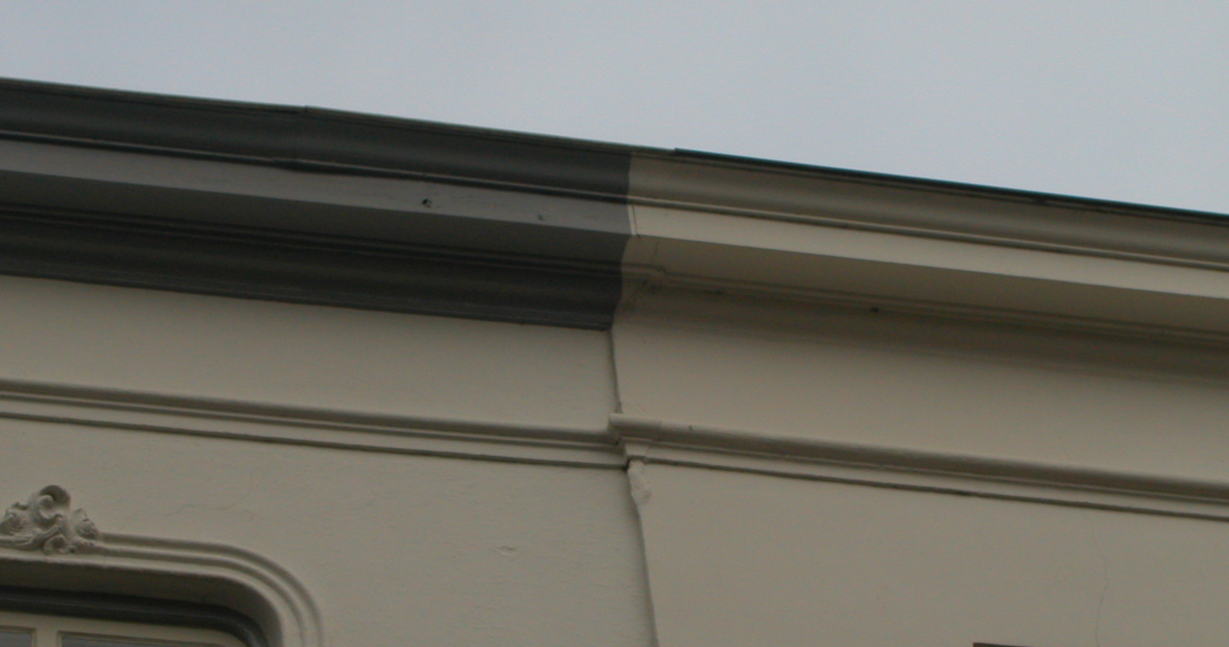
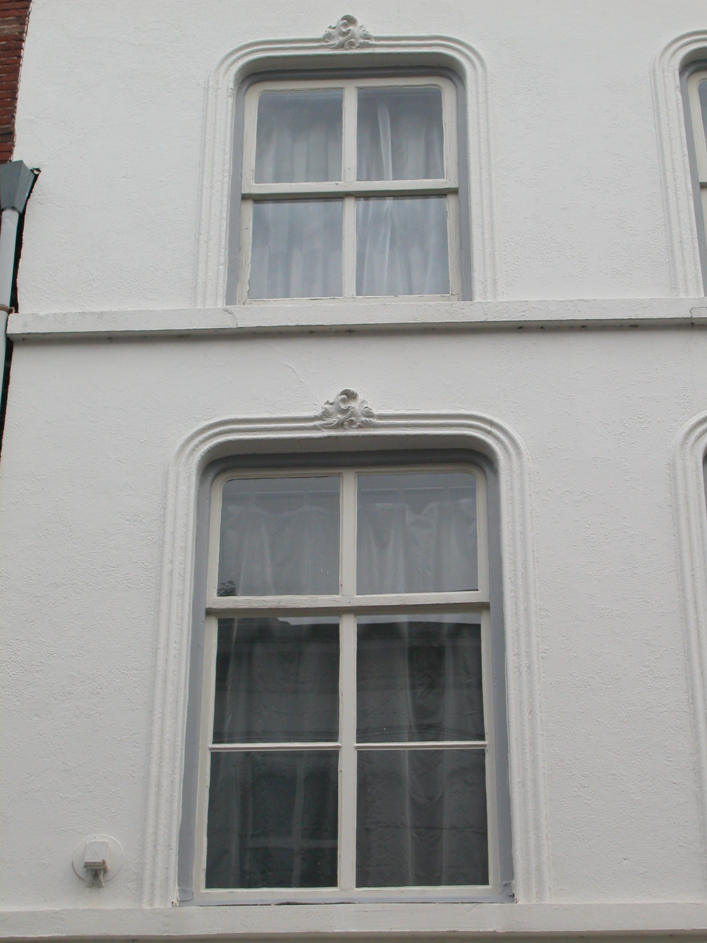

Zijgevels:
Het pand wordt aan beide zijden begrensd door bebouwing.

Achtergevel:
De achtergevel is niet zichtbaar vanuit de openbare ruimte. Het is een die in de 19de eeuw geheel of gedeeltelijk is vernieuwd. Op een foto uit 1999 is zichtbaar dat de gevel gepleisterd is en dat deze op de verdieping één venster bevat.

Ruimtelijke indeling:
In een rapportage uit 1999 staat vermeld dat in dat jaar de 19de-eeuwse indeling verwijderd is en de huidige indeling is aangebracht. Over deze nieuwe indeling is geen documentatie voorhanden.

Constructies:
In 1999 is er in het pand bouwhistorisch onderzoek verricht. Uit het rapport van dit onderzoek blijkt het volgende: Evenwijdig aan de linkerzijmuur is op ca. 30 cm afstand van deze muur een restant van een fundament aangetroffen. Waarschijnlijk is het bestaande huis op een bepaald moment (16de eeuw) verbreed door de osendrop bij het huis te trekken. De eerste verdiepingsbalklaag is opgebouwd uit vier vakken moer- en kinderbalken met sleutelstukken en dateert uit de periode van de verbreding van het pand. Niet alle sleutelstukken zijn compleet aanwezig. De kinderbalken in het eerste vak zijn van grenen en versierd met een kraaltje aan de onderzijde. De overige vakken verkeren niet meer in de oorspronkelijke staat. Door brand en veranderde ravelingen zijn niet meer alle kinderbalken aanwezig. Tijdens diverse reparaties zijn daksporen en flieringen hergebruikt. In zowel de linker- als rechter zijmuur zijn sporen gevonden van een insteekverdieping. Deze insteek is tijdens de verbouwing in de 19de eeuw verwijderd.

Interieurelementen
Het 19de-eeuwse interieur is in 1999 geheel verwijderd. Over eventuele oudere waardevolle interieurelementen is geen documentatie voorhanden.

Erf, bijgebouwen, diversen:
Over het losse achterhuis is geen documentatie voorhanden. Op een foto uit 1999 is slechts zichtbaar dat het hier om een gebouwtje met één bouwlaag gaat onder een zadeldak. De voorgevel (gevel aan de voormalige binnenplaats) is gepleisterd en bevat één venster op de zolderverdieping. De binnenplaats is tegenwoordig overdekt/bebouwd.
Motivering voor plaatsing op de gemeentelijke monumentenlijst

1. Architectonische en stedenbouwkundige waarden
Het pand Verwersstraat 8 heeft stedenbouwkundige waarde vanwege de samenhang met de historische gebouwde omgeving en de historische verkavelingsstructuur. De huidige bouwmassa en percellering zijn gelijk aan die op de kadastrale minuut uit 1823. De 19de-eeuwse voorgevel verkeert in hoofdvorm in oorspronkelijke staat en heeft een beeldbepalende werking binnen deze gevelwand. Hierdoor vertegenwoordigt heeft het gebouw ook een architectonische waarde.

2. Bouw- en/of kunsthistorische waarden
Achter de in hoofdvorm gave 19de-eeuwse voorgevel gaat een waardevolle oudere (XV-XVI) kern schuil. Van deze oude kern zijn belangrijke onderdelen behouden gebleven (balklaag, sleutelstukken, muurwerk) waardoor het pand hoge bouwhistorische waarde heeft.

3. Cultuurhistorische waarden
Het gebouw heeft cultuurhistorische waarde als zijnde een in hoofdvorm gaaf 19de-eeuws woonhuis met een oudere kern. Het pand is representant van de ontwikkeling vanaf de tweede helft van de 19de eeuw, toen veel oude huizen aan de belangrijke straten in Den Bosch geheel of gedeeltelijk vernieuwd werden en een nieuwe voorgevel kregen.

Het object Verwersstraat 8, bestaande uit een 19de-eeuws pand met een waardevolle en goed bewaard gebleven 16de-eeuwse kern, is op basis van bovenstaande criteria beschermenswaardig als gemeentelijk monument in de gemeente ‘s-Hertogenbosch

